26省公务员联考考前30分资料
↓↓↓请自行领取↓↓↓
资料领取说明：
扫码添加好友-自动弹出文件及备考资料-完成！
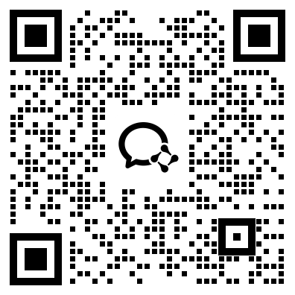
无论你是初出茅庐的应届生，
还是久经沙场的职场人士，
我始终为你的备考之旅保驾护航！

